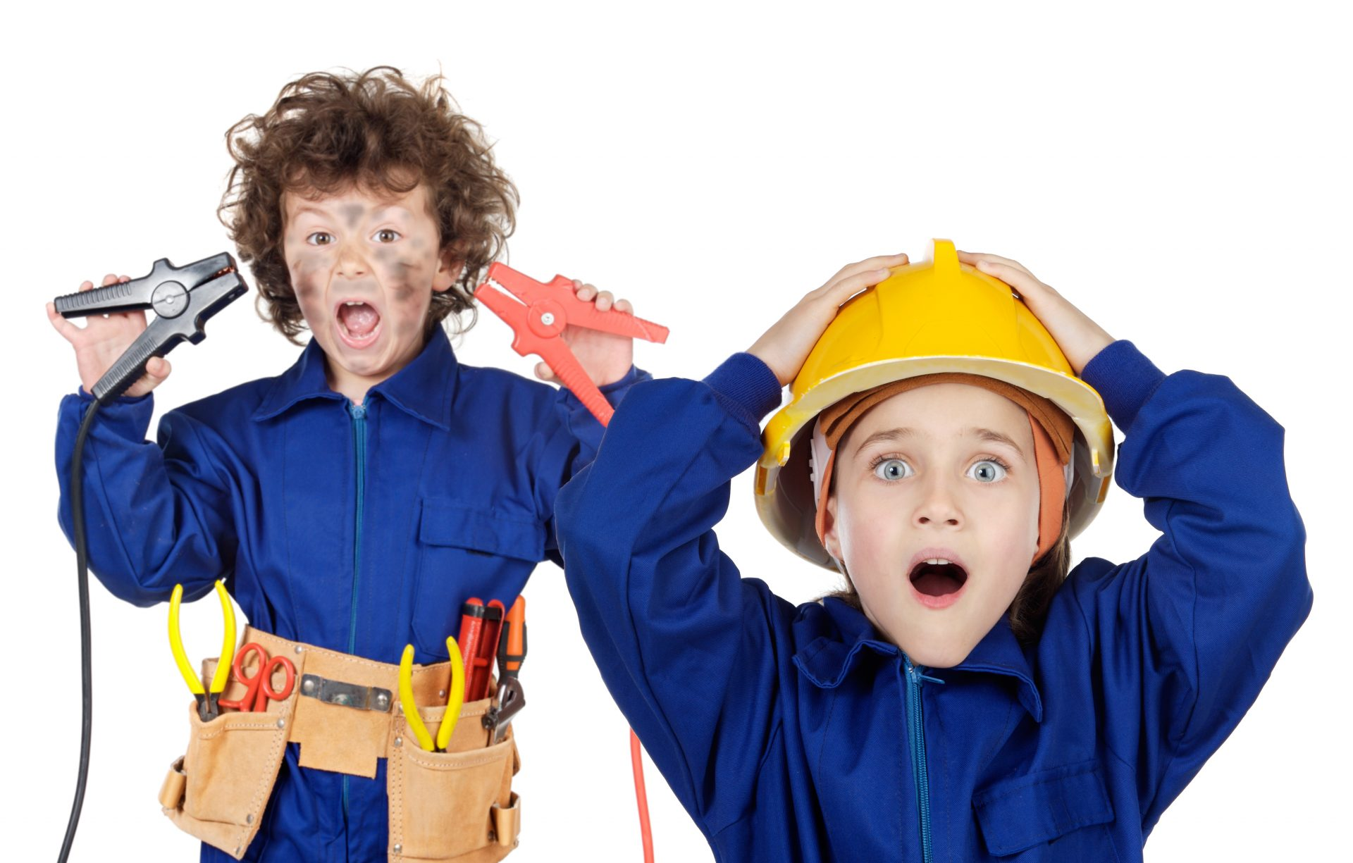
Консультация для родителей
«Как знакомить дошколят с профессиями»
Подготовила воспитатель
Воронина А.А.

В поезде соседка по купе интересуется: -Машенька, а где же у тебя мама и папа работают? -На работе, - отвечает девочка лет пяти. Знакомая ситуация? Да, современные дети зачастую не могут сказать, где и кем работают их родители, чем они занимаются «на работе».
В настоящее время ориентация детей дошкольного возраста в мире профессий и труда взрослых рассматривается как неотъемлемое условие их социализации в обществе как факторе всестороннего полноценного развития. Когда же надо начинать знакомство с профессиями? Ведь каждый родитель хочет, чтобы у его ребенка была прибыльная и вместе с тем интересная работа.
Но как помочь с выбором, что посоветовать, когда в мире появляется столько новых специальностей? Рассказывать малышу о профессиях можно уже с полутора – двух лет. Гуляя с дошкольником, наблюдайте за работой разных людей, рассказывайте, чем они занимаются, как называются их профессии. Например, в магазине обратите внимание на то, что товар был привезен рано утром на больших машинах, которыми управляют водители, потом его разгрузили грузчики, а продавцы аккуратно составили все на полки.
Такие наблюдения помогают лучше ориентироваться в профессиях, которые встречаются в повседневной жизни. Рассказы о профессиях своих родственников помогают ребенку больше узнать о собственной семье, укрепляют семейные узы. Особенно интересными будут рассказы о роде занятий бабушек, дедушек, прабабушек, прадедушек. Историю можно проиллюстрировать старинными фотографиями, грамотами или даже трудовыми книжками.
К трем-четырем годам дошкольнику стоит знать, кем работают его родственники, а к школе понимать, что внутри одной профессии существуют разные специальности: например, врач может быть и хирургом, и стоматологом, и окулистом.
Расширить знания о профессиях помогают развивающие игры, загадки, чтение художественных произведений о различных профессиях.
Можно предложить ребенку закончить предложения в рифму:
Трактор водит… (тракторист)
Электричку… (машинист)
Стены выкрасил… (маляр)
Доску выстругал… (столяр)
В доме свет провел… (монтер)
В шахте трудится… (шахтер)
Когда ребята познакомятся с базовыми профессиями, можно переходить к более сложным – библиотекарь, художник, швея, строитель… Чем больше профессий ребенок знает, тем шире его выбор. Знакомство с профессиями – это попытка нащупать собственный путь в жизни, отыскать свои интересы.

